Отчёт по лабораторной работе №5

Дисциплина: Операционные системы

Ищенко Ирина Олеговна

Содержание

# 1 Цель работы

Ознакомление с файловой системой Linux, её структурой, именами и содержанием каталогов. Приобретение практических навыков по применению команд для работы с файлами и каталогами, по управлению процессами (и работами), по проверке использования диска и обслуживанию файловой системы

# 2 Теоретическое введение

Для создания текстового файла можно использовать команду touch. Формат команды: touch имя-файла

Для просмотра файлов небольшого размера можно использовать команду cat. Формат команды: cat имя-файла

Для просмотра файлов постранично удобнее использовать команду less. Формат команды: less имя-файла

Команда head выводит по умолчанию первые 10 строк файла. Формат команды: head [-n] имя-файла, где n — количество выводимых строк.

Команда tail выводит умолчанию 10 последних строк файла. Формат команды: tail [-n] имя-файла, где n — количество выводимых строк.

cp - Копирует файлы и директории из одного места в другое. Она может:

* Скопировать несколько файлов
* Скопировать файл с подтверждением
* Показать информацию о копируемых файлах
* Скопировать директорию
* Скопировать только если файлы новее
* Не перезаписывать существующие файлы
* Скопировать только атрибуты
* Создать резервную копию для результирующих файлов, если они существуют
* Принудительно перезаписывать существующие файлы назначения

mv - Переместить (или переименовать) файлы или директории. Она может:

* Переместить файл
* Переименовать файл
* Переименовать директорию
* Создавать резервные копии существующих файлов

Права доступа к файлу или каталогу можно изменить, воспользовавшись командой chmod. Сделать это может владелец файла (или каталога) или пользователь с правами администратора. Формат команды: chmod режим имя_файла

Режим (в формате команды) имеет следующие компоненты структуры и способ записи: = установить право - лишить права + дать право r чтение w запись x выполнение u (user) владелец файла g (group) группа, к которой принадлежит владелец файла o (others) все остальные

# 3 Выполнение лабораторной работы

Выполним все примеры, приведённые в первой части описания лабораторной работы (рис. 1), (рис. 2), (рис. 3).

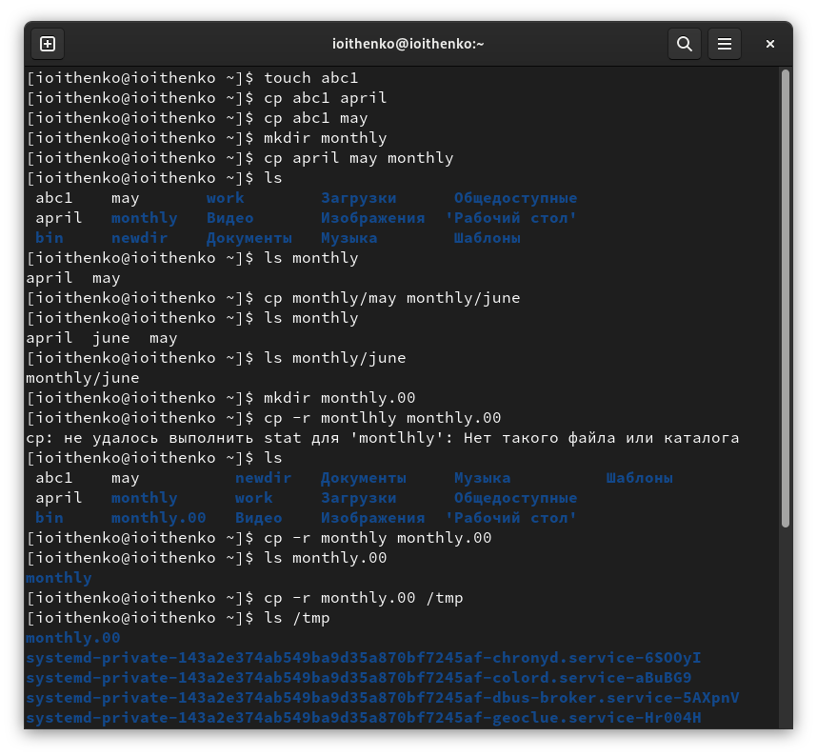

Figure 1: Копирование

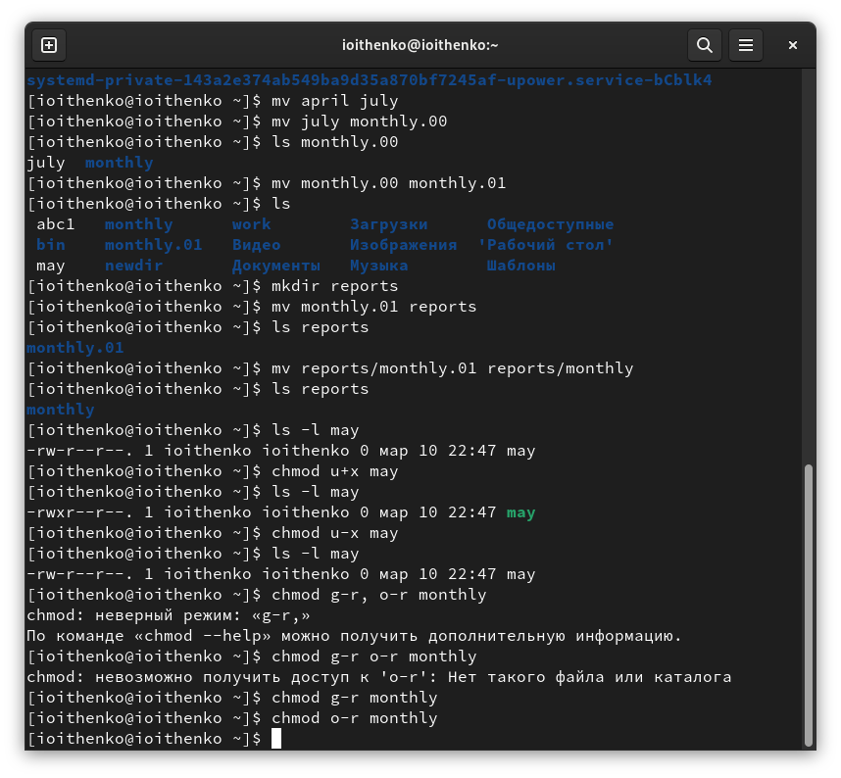

Figure 2: Перемещение и переименование

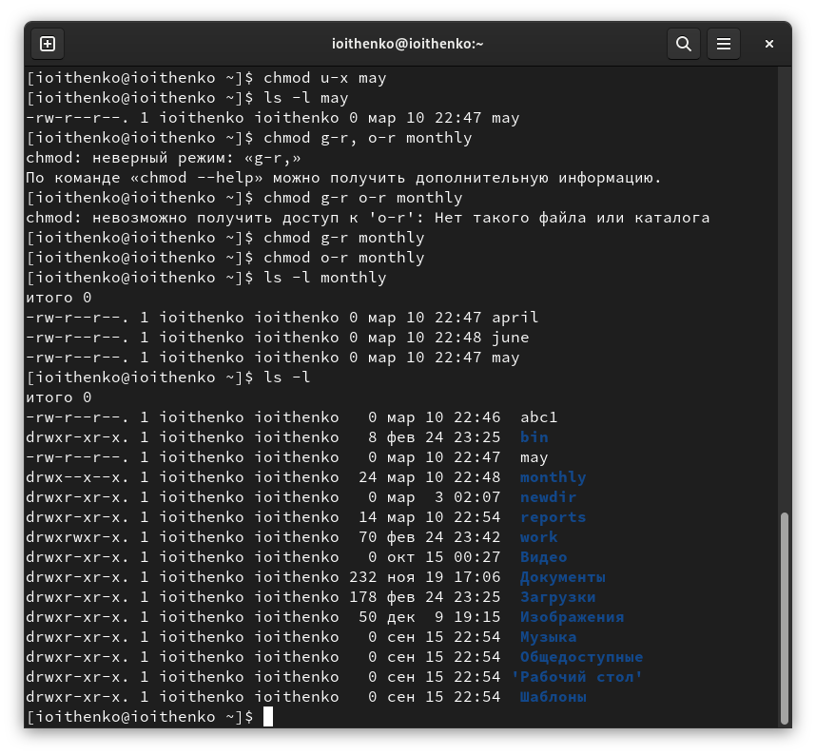

Figure 3: Права доступа

Скопируем файл /usr/include/sys/io.h в домашний каталог и назовем его equipment с помощью команды cp /usr/include/sys/io.h ?home/ioithenko/equipment. В домашнем каталоге создадим директорию ~/ski.plases с помощью команды mkdir. Переместим файл equipment в каталог ~/ski.plases c помощью команды mv. Переименуем файл ~/ski.plases/equipment в ~/ski.plases/equiplist с помощью команды mv. Создадим в домашнем каталоге файл abc1 (создан при выполнении команд примеров) и скопируем его в каталог ~/ski.plases, назовем его equiplist2. Команда: cp abc1 ~/ski.places/equiplist2 Создадим каталог с именем equipment в каталоге ~/ski.plases c помощью команды mkdir ~/ski.places/equipment (рис. 4).

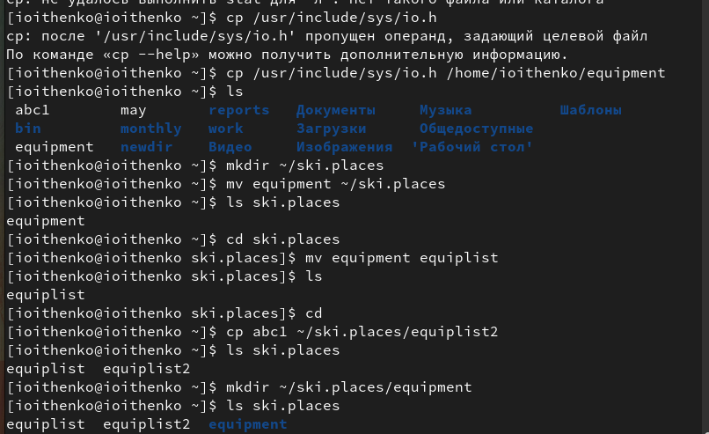

Figure 4: Cp, mv

Переместим файлы ~/ski.plases/equiplist и equiplist2 в каталог ~/ski.plases/equipment с помощью команды cp (рис. 5).

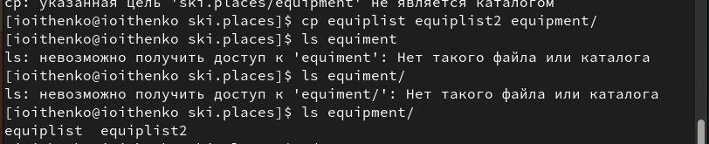

Figure 5: Cp

Создадим и переместим каталог ~/newdir в каталог ~/ski.plases и назовем его plans. Команда: mv newdir ~/ski.places/plans (рис. 6).

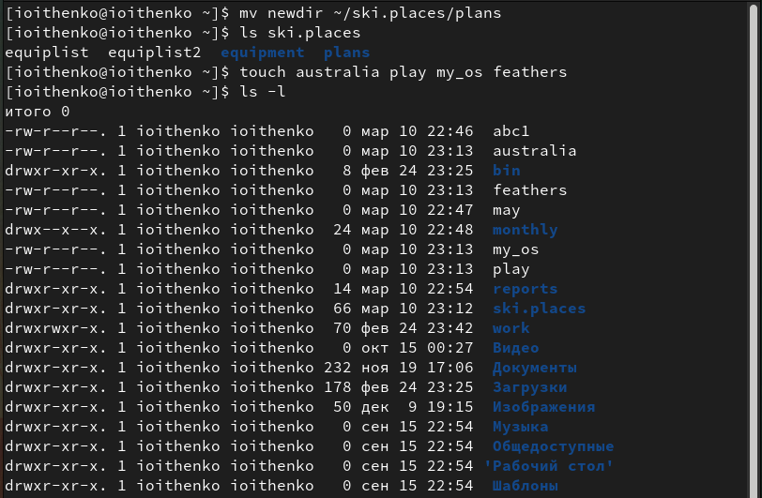

Figure 6: Mv

Определим опции команды chmod, необходимые для того, чтобы присвоить перечисленным ниже файлам выделенные права доступа, считая, что в начале таких прав нет: 1. drwxr–r– … australia 2. drwx–x–x … play 3. -r-xr–r– … my_os 4. -rw-rw-r– … feathers При необходимости создаем нужные файлы (рис. 7), (рис. 8), (рис. 9).

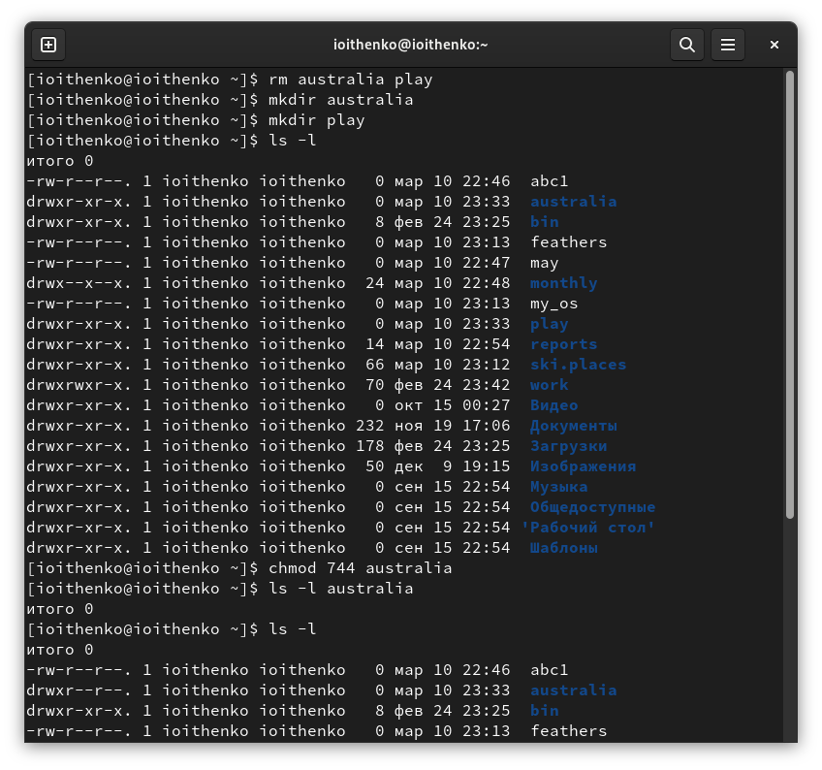

Figure 7: Создание файлов и исходные права доступа

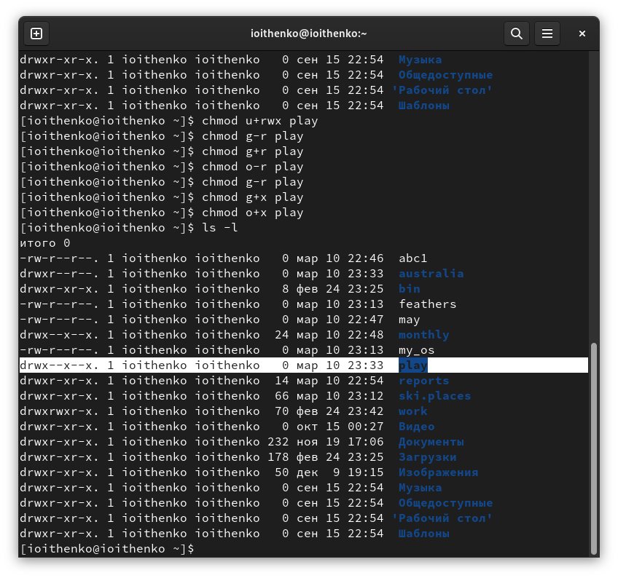

Figure 8: Право доступа

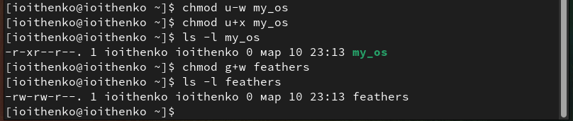

Figure 9: Право доступа

Просмотрим содержимое файла /etc/password с помощью команды cat (рис. 10).

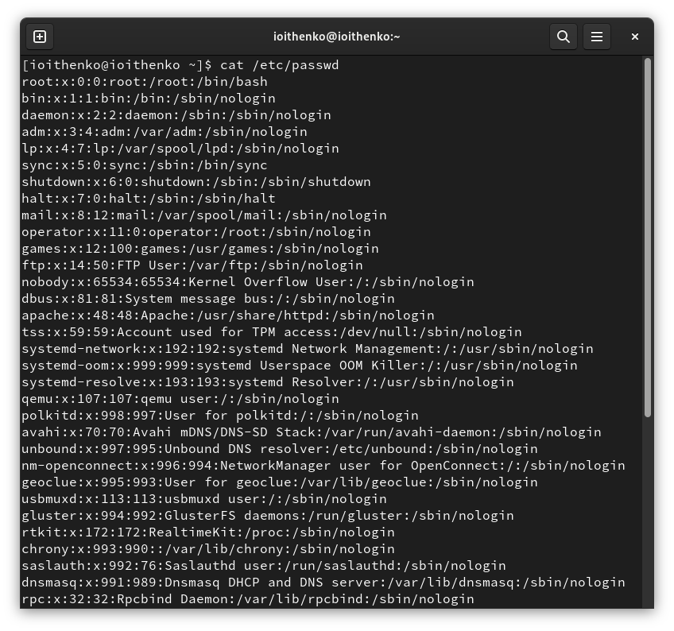

Figure 10: Команда cat

Скопируем файл ~/feathers в файл ~/file.old. Команда: cp feathers file.old Переместим файл ~/file.old в каталог ~/play c помощью команды mv. Скопируем каталог ~/play в каталог ~/fun с помощью команды cp -r play fun. Переместим каталог ~/fun в каталог ~/play и назовем его games. Команда: mv fun play/games Лишаем владельца файла ~/feathers права на чтение. Команда: chmod u-r feathers Что произойдёт, если вы попытаетесь просмотреть файл ~/feathers командой cat? В доступе к файлу будет отказано (рис. 11).

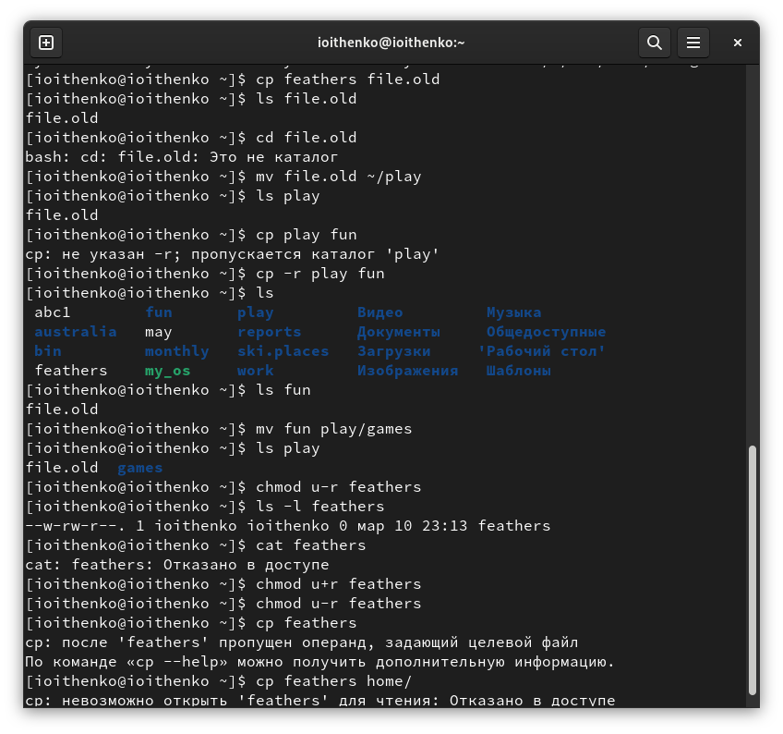

Figure 11: Cp, mv, chmod

Что произойдёт, если вы попытаетесь скопировать файл ~/feathers? В доступе будет отказано, скопировать файл не удастся. Даем владельцу файла ~/feathers право на чтение. Лишаем владельца каталога ~/play права на выполнение. Перейдем в каталог ~/play. Что произошло? В доступе было отказано. Даем владельцу каталога ~/play право на выполнение (рис. 12).

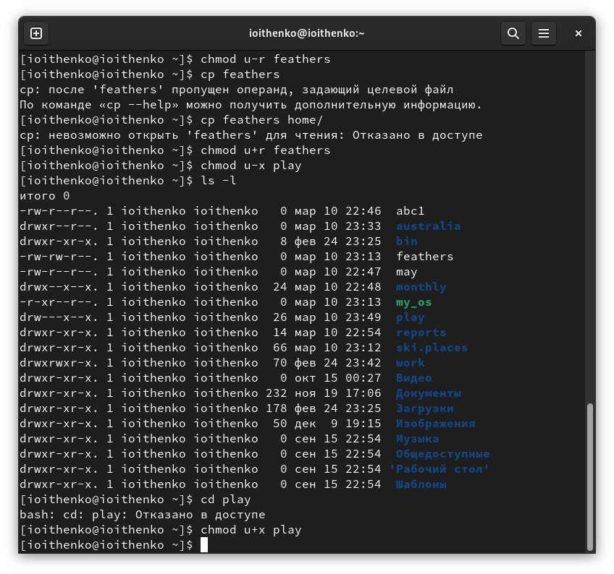

Figure 12: Лишение права доступа

Прочитаем man по командам mount, fsck, mkfs, kill и кратко их охарактеризуем (рис. 13).

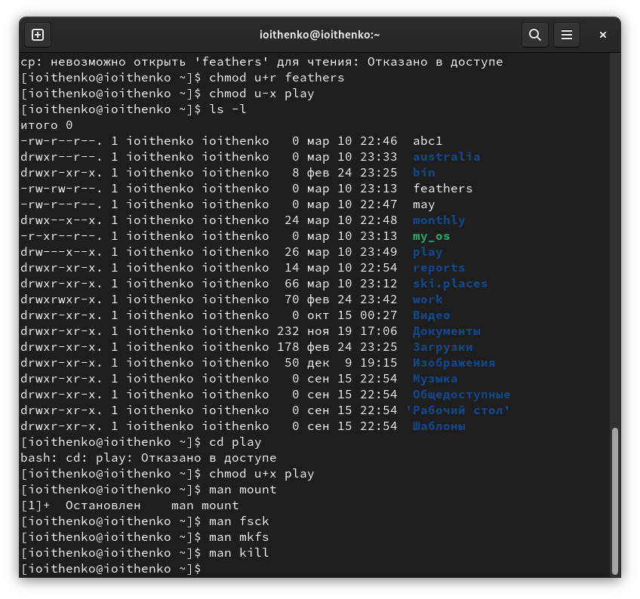

Figure 13: Команда man

mount - утилита командной строки в UNIX-подобных операционных системах. Применяется для монтирования файловых систем. mount /dev/cdrom /mnt/cdrom

fsck - это утилита командной строки, которая позволяет выполнять проверки согласованности и интерактивное исправление в одной или нескольких файловых системах Linux. Он использует программы, специфичные для типа файловой системы, которую он проверяет. sudo fsck -p /dev/sda1

mkfs - используется для создания файловой системы Linux на некотором устройстве, обычно в разделе жёсткого диска. sudo mkfs.ext4 /dev/sdb1

kill - является встроенной командой командной оболочки, предназначенной для отправки системных сигналов определенным процессам. Команда принимает числовые идентификаторы процессов, а также числовые или текстовые идентификаторы сигналов. kill -all

# 4 Выводы

В ходе лабораторной работв я знакомилась с файловой системой Linux, её структурой, именами и содержанием каталогов, приобрела практические навыки по применению команд для работы с файлами и каталогами, по управлению процессами (и работами), по проверке использования диска и обслуживанию файловой системы.

# 5 Контрольные вопросы

1. Дайте характеристику каждой файловой системе, существующей на жёстком диске компьютера, на котором вы выполняли лабораторную работу.

FAT 16. Файловая система FAT (File Allocation Table) работает с единицами дискового пространства, называемыми кластерами, включающими один или несколько секторов жесткого диска. Минимальный размер кластера - 512 байт, а максимальный - 32 Кбайта. Таблица FAT идентифицирует записи, соответствующие дисковым кластерам, при помощи 16-разрядных чисел, т. е. в таблице можно разместить не более 65 536 записей (216). Не сложно подсчитать, что при максимальном размере кластера в 32 Кбайта максимальный раздел дискового тома будет составлять 2 Гбайта.

Ext4 — это результат эволюции Ext3, наиболее популярной файловой системы в Linux. Во многих аспектах Ext4 представляет собой больший шаг вперёд по сравнению с Ext3, чем Ext3 была по отношению к Ext2. Наиболее значительным усовершенствованием Ext3 по сравнению с Ext2 было журналирование, в то время как Ext4 предполагает изменения в важных структурах данных, таких как, например, предназначенных для хранения данных файлов.

1. Приведите общую структуру файловой системы и дайте характеристику каждой директории первого уровня этой структуры.

Файловая система Ext4 разделена на несколько групп блоков. Чтобы уменьшить узкое место производительности, вызванное фрагментацией диска, распределитель блоков пытается сохранить блоки данных каждого файла в одной и той же группе блоков, тем самым сокращая время поиска. Если взять в качестве примера блок данных размером 4 КБ, группа блоков может содержать 32768 блоков данных, то есть 128 МБ.

/ — root каталог. Содержит в себе всю иерархию системы;

/bin — здесь находятся двоичные исполняемые файлы. Основные общие команды, хранящиеся отдельно от других программ в системе (прим.: pwd, ls, cat, ps);

/boot — тут расположены файлы, используемые для загрузки системы (образ initrd, ядро vmlinuz);

/dev — в данной директории располагаются файлы устройств (драйверов). С помощью этих файлов можно взаимодействовать с устройствами. К примеру, если это жесткий диск, можно подключить его к файловой системе. В файл принтера же можно написать напрямую и отправить задание на печать;

/etc — в этой директории находятся файлы конфигураций программ. Эти файлы позволяют настраивать системы, сервисы, скрипты системных демонов;

/home — каталог, аналогичный каталогу Users в Windows. Содержит домашние каталоги учетных записей пользователей (кроме root). При создании нового пользователя здесь создается одноименный каталог с аналогичным именем и хранит личные файлы этого пользователя;

/lib — содержит системные библиотеки, с которыми работают программы и модули ядра;

/lost+found — содержит файлы, восстановленные после сбоя работы системы. Система проведет проверку после сбоя и найденные файлы можно будет посмотреть в данном каталоге;

/media — точка монтирования внешних носителей. Например, когда вы вставляете диск в дисковод, он будет автоматически смонтирован в директорию /media/cdrom;

/mnt — точка временного монтирования. Файловые системы подключаемых устройств обычно монтируются в этот каталог для временного использования;

/opt — тут расположены дополнительные (необязательные) приложения. Такие программы обычно не подчиняются принятой иерархии и хранят свои файлы в одном подкаталоге (бинарные, библиотеки, конфигурации);

/proc — содержит файлы, хранящие информацию о запущенных процессах и о состоянии ядра ОС;

/root — директория, которая содержит файлы и личные настройки суперпользователя;

/run — содержит файлы состояния приложений. Например, PID-файлы или UNIX-сокеты;

/sbin — аналогично /bin содержит бинарные файлы. Утилиты нужны для настройки и администрирования системы суперпользователем;

/srv — содержит файлы сервисов, предоставляемых сервером (прим. FTP или Apache HTTP);

/sys — содержит данные непосредственно о системе. Тут можно узнать информацию о ядре, драйверах и устройствах;

/tmp — содержит временные файлы. Данные файлы доступны всем пользователям на чтение и запись. Стоит отметить, что данный каталог очищается при перезагрузке;

/usr — содержит пользовательские приложения и утилиты второго уровня, используемые пользователями, а не системой. Содержимое доступно только для чтения (кроме root). Каталог имеет вторичную иерархию и похож на корневой;

/var — содержит переменные файлы. Имеет подкаталоги, отвечающие за отдельные переменные. Например, логи будут храниться в /var/log, кэш в /var/cache, очереди заданий в /var/spool/ и так далее.

1. Какая операция должна быть выполнена, чтобы содержимое некоторой файловой системы было доступно операционной системе?

Монтирование тома.

1. Назовите основные причины нарушения целостности файловой системы. Как устранить повреждения файловой системы?

Отсутствие синхронизации между образом файловой системы в памяти и ее данными на диске в случае аварийного останова может привести к появлению следующих ошибок:

Один блок адресуется несколькими mode (принадлежит нескольким файлам).

Блок помечен как свободный, но в то же время занят (на него ссылается onode).

Блок помечен как занятый, но в то же время свободен (ни один inode на него не ссылается).

Неправильное число ссылок в inode (недостаток или избыток ссылающихся записей в каталогах).

Несовпадение между размером файла и суммарным размером адресуемых inode блоков.

Недопустимые адресуемые блоки (например, расположенные за пределами файловой системы).

“Потерянные” файлы (правильные inode, на которые не ссылаются записи каталогов).

Недопустимые или неразмещенные номера inode в записях каталогов.

1. Как создаётся файловая система?

mkfs - позволяет создать файловую систему Linux.

1. Дайте характеристику командам для просмотра текстовых файлов.

Cat - выводит содержимое файла на стандартное устройство вывода

1. Приведите основные возможности команды cp в Linux.

cp - Копирует файлы и директории из одного места в другое. Она может:

* Скопировать несколько файлов
* Скопировать файл с подтверждением
* Показать информацию о копируемых файлах
* Скопировать директорию
* Скопировать только если файлы новее
* Не перезаписывать существующие файлы
* Скопировать только атрибуты
* Создать резервную копию для результирующих файлов, если они существуют
* Принудительно перезаписывать существующие файлы назначения

1. Приведите основные возможности команды mv в Linux

mv - Переместить (или переименовать) файлы или директории. Она может:

* Переместить файл
* Переименовать файл
* Переименовать директорию
* Создавать резервные копии существующих файлов

1. Что такое права доступа? Как они могут быть изменены?

Права доступа — совокупность правил, регламентирующих порядок и условия доступа субъекта к объектам информационной системы установленных правовыми документами или собственником, владельцем информации. Права доступа к файлу или каталогу можно изменить, воспользовавшись командой chmod. Сделать это может владелец файла (или каталога) или пользователь с правами администратора.